ЗВІТ ПРО ВИКОНАНЕ ЗАВДАННЯ

з курсу “Технологія програмування”
студента групи ПК-12-2
Бекленищева Владислава Ігоровича

ЗАВДАННЯ № 1

кафедра компютерних технологій, ДНУ
2014/2015 навч. р.

Постановка задачі
1) Ознайомитися з ПЗ Simplify за документацією.
2) Застосувати ПЗ Simplify для доведення тверджень:
- заданих з консолі;
- заданих в текстовому файлі.
3) Застосувати ПЗ Simplify для доказу 12 законів еквівалентності.

Опис розв`язку задачі
Завданням цієї лабораторної роботи було ознайомитись з ПЗ Simplify, та за допомогою цієї програми довести 12 законів еквівалентності.
Своє ознайомлення ПЗ Simplify я почав з читання документації і вивчення синтаксису команд.
Взагалі цю Simplify використовують для доведення формул. Вона працює наступним чином: якщо ПЗ Simplify може довести формулу, то програма видає на екрані valid. В іншому випадку - counterexample (контр приклад) та invalid. До речі, іноді контр прикладу може і не бути. Про це свідчить передостанній приклад із 5 пункту звіту “Опис тестових прикладів” (там, де користувач вводить лише FALSE).
Також я ознайомився з правилами написання формул в ПЗ Simplify, які були описані у електронному вигляді (у вигляді збережених веб-сторінок).
Перед перевіркою 12 законів еквівалентності я вирішила потренуватись. І почала з перевірки прикладу, який нам демонстрували на лабораторному занятті: (X=>Y) = (¬X v Y)
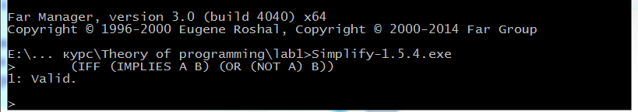
Вже після тренування з аудиторними прикладами я довів за допомогою ПЗ Simplify 12 законів еквівалентності вводячи з консолі (точніше у файловую менеджері FAR). Ці приклади я опишу потім, у позділі 5 “Опис тестових прикладів”.
Для виконання цього завдання мені знадобились такі команди:
- (AND formula formula) - кон`юнкція;
- (OR formula formula) – диз`юнкція;
- (IFF formula formula) – еквіваленція;
- (NOT formula) – заперечення;
- (IMPLIES formula formula) – імплікація;
- ; - уся строка після цього знаку буде коментарем;

Окрім цих команд є ще спеціальні константи. Наприклад, TRUE та FALSE, приклади використання яких є у 5 пункті звіту - “Опис тестових прикладів”.
І наостанок, я довів за допомогою ПЗ Simplify 12 законів еквівалентності, які були задані у текстовому файлі. Для цього потрібно передати імя відповідного файлу у якості першого параметру командного рядка таким чином:
Simplify.exe input_for_simpify.txt

Вихідний текст програми розвязку задачі
У якості лістингу програму в даному випадку буде виступати сам файл input_for_simpify.txt, який ми можемо передати програмі у якості першого параметру командного рядка.
Отже сам лістинг:
; 1. Закон тождества
(IFF A A)
; 2. Закон отрицания
(IFF (NOT (NOT A)) A)
; 3. Законы коммутативности
(IFF (AND A B) (AND B A))
(IFF (OR A B) (OR B A))
(IFF (IFF A B) (IFF B A))
; 4. Законы ассоциативности
(IFF (AND A (AND B C)) (AND (AND A B) C))
(IFF (OR A (OR B C)) (OR (OR A B) C))
; 5. Законы дистрибутивности
(IFF (OR A (AND B C)) (AND (OR A B) (OR A C)))
(IFF (AND A (OR B C)) (OR (AND A B) (AND A C)))
; 6. Закон противоречия
(IFF (AND A (NOT A)) FALSE)
; 7. Закон исключенного третьего
(IFF (OR A (NOT A)) TRUE)
; 8. Законы де Моргана
(IFF (NOT (AND A B)) (OR (NOT A) (NOT B)))
(IFF (NOT (OR A B)) (AND (NOT A) (NOT B)))
; 9. Закон импликации
(IFF (IMPLIES A B) (OR (NOT A) B))
; 10. Закон равенства
(IFF (IFF A B) (AND (IMPLIES A B) (IMPLIES B A)))
; 11. Законы упрощения коньюнкции
(IFF (AND A A) A)
(IFF ( AND A TRUE) A)
(IFF ( AND A FALSE) FALSE)
(IFF ( AND A (OR A B)) A)
; 12. Законы упрощения дизьюнкции
(IFF (OR A A) A)
(IFF (OR A TRUE) TRUE)
(IFF (OR A FALSE) A)
(IFF ( OR A (AND A B)) A)

Опис інтерфейсу користувача
Інтерфейс програми представляє із себе командну строку, в якій можна вводити різні твердження (формули) і отримувати такі результати:
- valid – формула доводиться;
- invalid – формула не доводиться.
На вході може бути сама формула чи набір формул, що задан у текстовому файлі. У другому випадку ми маємо задати повне імя текстового файлу (із розширенням) у якості першого аргументу командного рядку.
Перший випадок:
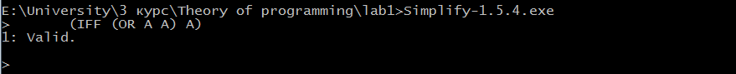
Після запуску Simplify ми можемо вводити послідовно формули. Для того аби завершити ввід можно натиснути будь-яку комбінацію із двох клавіш в якій на початку буде <Ctrl>, а другою клавішою буде виступати символьна клавіша:
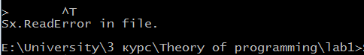
Ми отримаємо помилку, проте можемо вийти з програми.
Другий випадок:
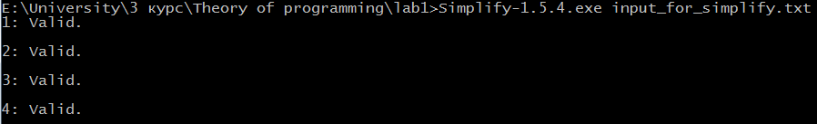
При таких результатах у файлі input_for_simpify.txt знаходилась лише така інформація:
(IFF (AND A B) (AND B A))
(IFF (OR A B) (OR B A))
(IFF (IFF A B) (IFF B A))
(IFF (AND A (AND B C)) (AND (AND A B) C))
А ось так будуть виглядати результати програми у першому випадку якщо додати ще коментар на початку:
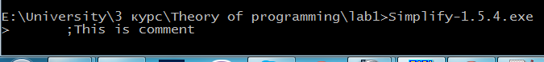
Курсор одразу після натискання enter переміщується у наступний рядок і дозволяє ввести формулу:
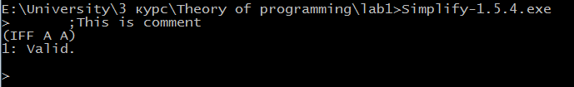

Опис тестових прикладів
У якості тестових прикладів я вирішив навести саме 12 законів еквівалентності.
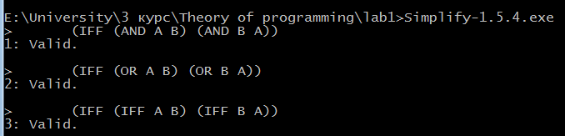
- Закони комутативності
- Закони дистрибутивності
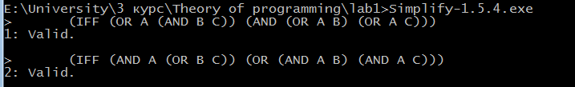
- Закон асоціативності
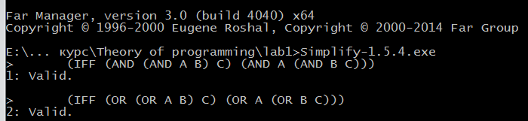
- Закон де Моргана
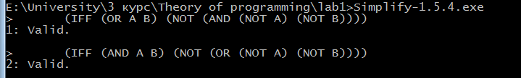
- Закон тотожності
- Закон заперечення
- Закон протиріччя
- Закон виключення третього
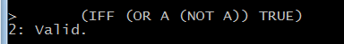
- Закон імплікації
- Закон рівності
- Закон спрощення конюнкції
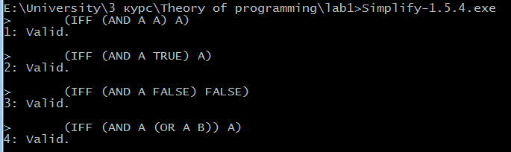
- Закон спрощення дизюнкції
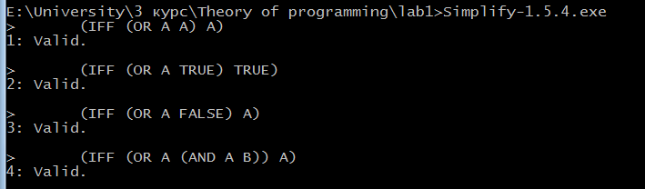
Якщо у програмі ввести лише TRUE, то ми отримаємо такий результат:

А от якщо у програмі ввести FALSE, то програма видасть такий результат:
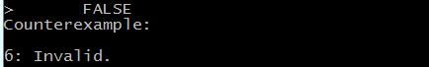
На останок, подивимось який результат буде якщо у текстовий записати усі закони еквівалентності:
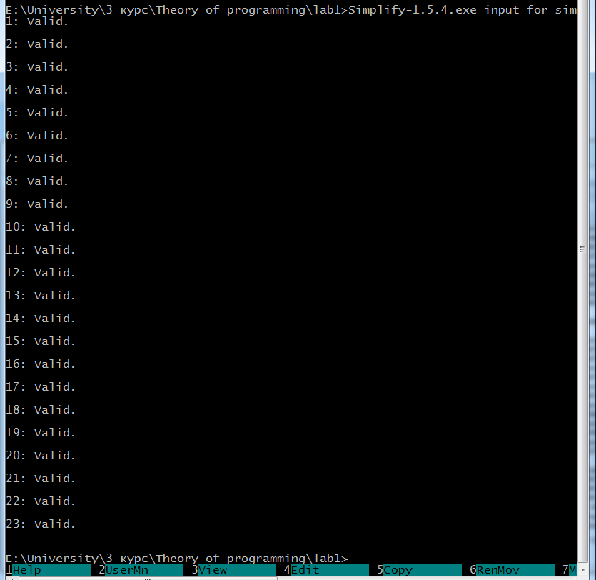
Тобто ми маємо те, що усі 12 законів еквівалентності можуть доводитися.

Аналіз помилок та опис усунення зауваженья

